Итоговая контрольная работа за курс химии 8 класса

Демоверсия

Часть 1.Выберите один верный ответ

А1  Определите, что относится к физическим и химическим явлениям:

1) таяние пластилина 2) испарение воды

3) появление ржавчины 4) горение бумаги

А2. Элемент четвертого периода главной подгруппы II группы ПСХЭ - это:

|  |  |
| --- | --- |
| 1) литий | 3) кальций |
| 2) бор | 4) магний |

А3. Число протонов, нейтронов и электронов в атоме калия :

|  |
| --- |
| 1) p+ – 19; n0 – 20; ē – 19  2) p+ – 19; n0 – 20; ē – 39  3) p+ – 20; n0 – 19; ē - 20  4) p+ – 19; n0 – 19; ē – 19 |

А3. Число протонов, нейтронов и электронов в атоме натрия

1) p+ – 11; n0 – 12; ē – 24 3) p+ – 12; n0 – 11; ē - 11

2) p+ – 12; n0 – 12; ē – 12 4) p+ – 11; n0 – 11; ē – 24

А4. Пара химических элементов, имеющих на внешнем электронном уровне по 3 электрона:

|  |  |
| --- | --- |
| 1) кремний и фосфор | 3) хлор и йод |
| 2) алюминий и бор | 4) серебро и кадмий |

А5. Массовая доля алюминия в сульфате алюминия AL2(SO4)3 равна:

1) 15,7 % 2) 17,1 % 3) 34,2 % 4) 39,4 %

А6. Три молекулы озона означает запись:

|  |
| --- |
| 1) О3 2) 2О3 3) 3О2 4) 3О3 |

А7. Предметом изучения химии являются вещества. Внимательно рассмотрите предложенные рисунки. Укажите номер рисунка, на котором изображён объект, содержащий индивидуальное химическое вещество.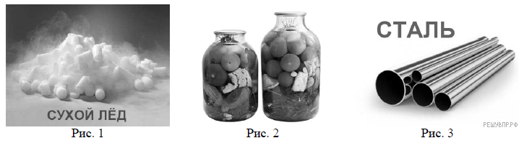

А7. Предметом изучения химии являются вещества. Внимательно рассмотрите предложенные рисунки. Укажите номер рисунка, на котором изображён объект, содержащий индивидуальное химическое вещество.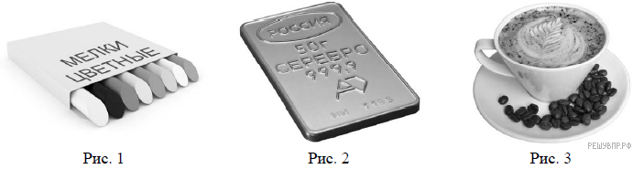

А8. Формула сульфида железа (II):

|  |  |
| --- | --- |
| 1) FeS | 3) Fe2 (SO4)3 |
| 2) FeSO4 | 4) Fe2(СO3)3 |

А9. Расставьте коэффициенты в уравнении AL + H2SO4 = AL2(SO4)3 + H2 .

Сумма коэффициентов равна:

1) 9 2) 11 3) 7 4) 10

А10. В реакции Na2O + H2O = … образуется

1) H2

2) O2

3) NaOH

4) HNO2

А10. В химическом уравнении P2O5 + X = H3PO4  вещество Х – это:

1) H2O 3) SO3

2) O2 4) N2O5

Часть 2

|  |
| --- |
| В задании В1 на установление соответствия запишите в таблицу цифры выбранных вами ответов. |

В1. Установите соответствие между формулой вещества и классом соединения:

ФОРМУЛА ВЕЩЕСТВА КЛАСС НЕОРГАНИЧЕСКИХ ВЕЩЕСТВ

1) MgCO3, А) нерастворимые основания

2) Al(OH)3 Б) кислоты

3) Na2O В) соли

4) H2CO3  Г) основные оксиды

|  |
| --- |
| Ответом к заданию В2-В3 является последовательность цифр, которые соответствуют номерам правильных ответов. |

В2. Выпишите формулы сложных веществ:

N2O5 Ca(OH)2  Fe , Na2O, H2, MnO2, O2, SO2 HCl Fe2 (SO4)3

В3 .Установите соответствие между уравнением реакции и типом химической реакции

УРАВНЕНИЕ РЕАКЦИИ ТИП РЕАКЦИИ

|  |  |
| --- | --- |
| А) 2HCl + MgO = MgCl2 + H2O  Б) CaO + H2O = Ca(OH)2  В) 2HCl + 2Na = 2NaCl + H2  Г) 2H2O = 2H2 + O2 | 1) соединения  2) разложения  3) замещения  4) обмена |

В4. Установите соответствие между названием вещества и формулой соединения:

|  |  |
| --- | --- |
| Название вещества: | Формула соединения: |
| А) Оксид меди (II) | 1) Cu2O |
| Б) Нитрат меди (II) | 2) HNO3 |
| В) Азотная кислота | 3) Cu(OH)2 |
| Г) Гидроксид меди (II) | 4) Cu(NO3)2 |
|  | 5) H3PO4 |
|  | 6) CuO |

Часть 3

С1.Запишите формулы следующих химических соединений:

а) аш-два-эс-о -три

б) пэ-два-о-пять

в) магний-хлор-два

г) купрум-фтор-два

С2. Решите задачу.

1.Вычислите массу соли, содержащуюся в 420 г 15 %-ного раствора соли.